Metodický list
Cieľ : Poznať význam osobnej hygieny, udržiavania dobrej telesnej výkonnosti a zdravej stravy pre zdravie človeka.
Zameranie :
Formovať kladný postoj žiakov k pravidelnému pohybu
Vyzdvihnúť dôležitosť konzumácie ovocia a zeleniny Viesť žiakov k udržiavaniu čistoty tela i oblečenia a prostredia Vyučovací predmet : Prírodoveda II. ročník,
Téma: Zdravý spôsob života - výživa, hygiena, pohyb. Medzi predmetové vzťahy Slovenský jazyk (hádanky), telesná výchova (pohybové aktivity a športy), matematika (zaraďovanie prvkov do skupín podľa spoločných znakov - triedenie obrázkov v motivačnej časti). Pomôcky : Interaktívna tabuľa Smartboard, ovocie a zelenina v košíku. Príprava : Základné IKT zručnosti, obsluha počítača s pripojením na internet, prípadne otvorenie súboru s foto materiálom z USB alebo CD, obsluha data projektora. Postup:
Úvodná časť – Motivácia
Príjemne vonia, pekne sa pení, špinavé ruky v čistučké mení. Čo je to? (MYDLO)
Behá metla po kameňoch, vodopád ju zmýva. Obdiera si celé telo, keď ju v ústach skrývam. Čo je to? (ZUBNÁ KEFKA)
V ústach to mám, nenajem sa, bielou penou usmejem sa. Čo je to? (ZUMNÁ PASTA)
Škrupinka je hnedá, zjesť sa veru nedá. Jadro je pochúťka, do nášho žalúdka. (ORECH)
Stojí, stojí dom, plno detí v ňom, nikde oblok, nikde dvere, ako vyjdú von? (MAKOVICA)
Na vrchu zelený, vo vnútri červený, sladučký jak med, guľatý jak svet. Čo je to? (MELÓN)
V rukách nášho Janíčka, je ohnutá palička. Na korčuliach v zimnom chlade, naháňa sa s ňou po ľade. Čo má Janko v ruke? Čo Janko hrá? (HOKEJKA a HOKEJ)
Z gumy bola loďka jedna, nebola to z dreva debna. Keď som do nej v plavkách skočil, po pazuchy som sa zmočil. Čo je to? (KOLESO NA PLÁVANIE)
Pozri na Vlada, čo na ľade hľadá. Dva nože tam brúsi. Aj Evka to skúsi. (KORČUĽOVANIE)

Hlavná časť
„Ako ste si určite všimli, hádanky, ktoré som vám dávala boli o ovocí a zelenine, hygienických potrebách a rôznych druhoch pomôcok k športom. Teraz si spoločne tieto veci, ktoré hádali ale aj zopár ďalších rozdelíme do troch skupín: Na obrázky, ktoré patria do oblasti hygieny, výživy a pohybu.“ K tabuli pristupujú žiaci po dvojiciach tak, ako sedia v laviciach a každá dvojica ma na zaradenie obrázka 10 sekúnd.
„Zdravie - čo je to a načo nám to je?“
Power pointová prezentácia o zdravom životnom štýle so zameraním sa na výživu, hygienu a pohyb. Počas prezentácie vedie učiteľka so žiakmi dialóg na danú tému a po každom slaide majú žiaci možnosť sa vyjadriť k téme a podeliť sa o vlastné skúsenosti. Cvičenia na interaktívnej tabuli: spoznávanie pohybových aktivít a športov podľa opisu (ak žiak nevie priradiť pohybovú aktivitu/šport k opisu, stačí ak klikne na obrázok danej pohybovej aktivity/športu, ktorý je pod cvičením a otvorí sa prepojenie na internetovú stránku, kde je daný šport na obrázku podrobne opísaný), správne zoradenie zdravej výživovej pyramídy (ak si žiak nevie poradiť, stačí ak klikne na otáznik a ten ho presmeruje na Power pointovú prezentáciu) Učiteľka má pre žiakov pripravený kvíz na interaktívnej tabuli, ktorý obsahuje otázky z celého učiva z tejto hodiny. Každý žiak na otázky odpovedá sám a jeho sused mu následne, po kontrole z tabule, dáva bod za správnu alebo nulu za nesprávnu odpoveď. Žiakom, ktorý budú mať na konci kvízu plný počet, alebo o dva body menej, zapíše učiteľka malú jednotku.
Záverečná časť:
Po kvíze, ak to učiteľka uzná za vhodné, klikne na malý zvonček, ktorý je umiestnený v ľavom dolnom rohu a to ju „hodí“ na potlesk pre žiakov. Nasleduje pochvala alebo napomenutie žiakov podľa ich práce na hodine. Rozdanie jabĺčok žiakom, zdravého doplnku stravy, z košíka za odmenu.

PRÍLOHA –A –

Pomenujte športové aktivity zobrazené na obrázkoch a skúste ich
zaradiť do jednotlivých kategórií:
- individuálne športy
- kolektívne / tímové športy
- zimné športy
- atletické disciplíny
Niektoré zo športov možno zaradiť do dvoch kategórií. ( Obrázky si vymaľuj )

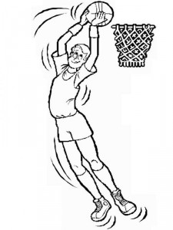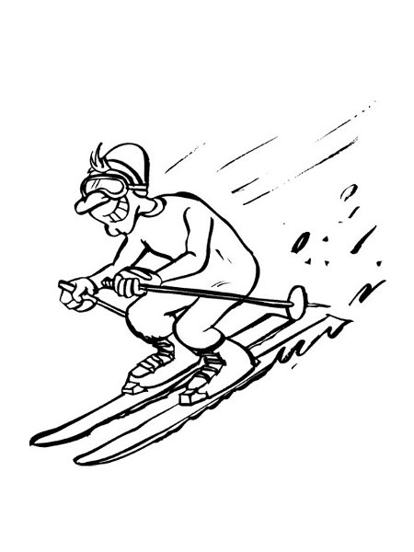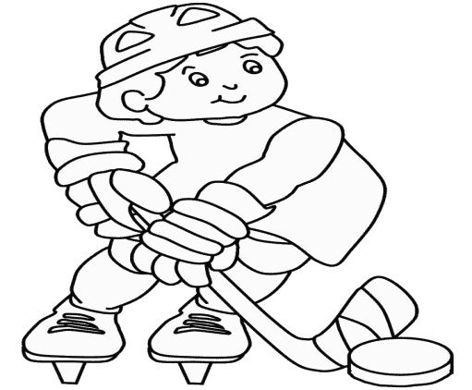

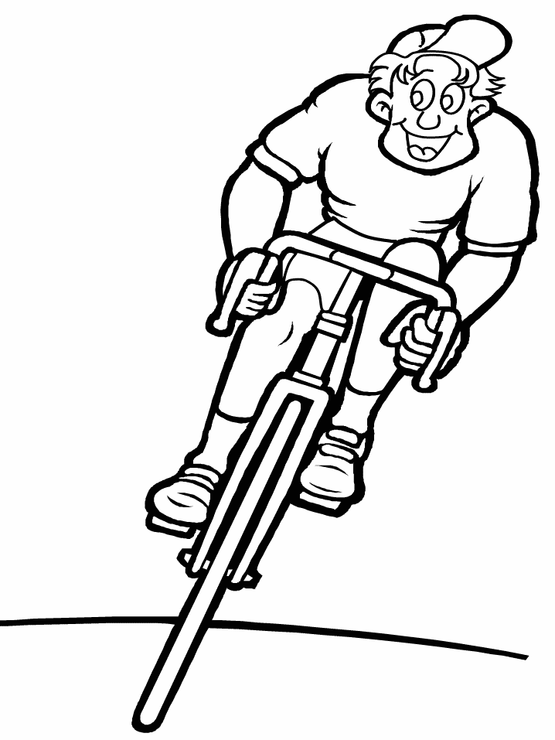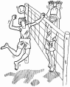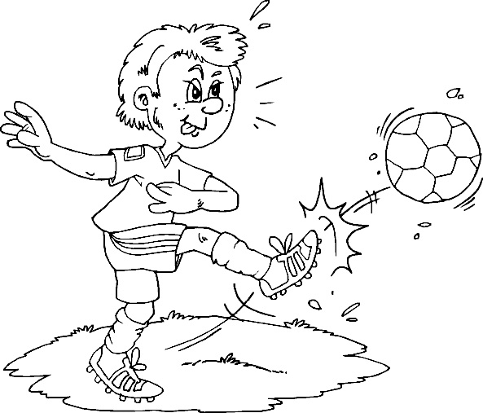

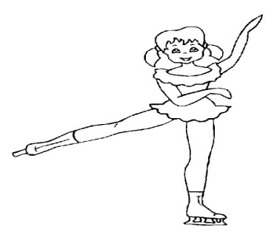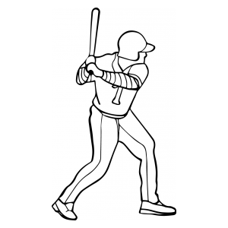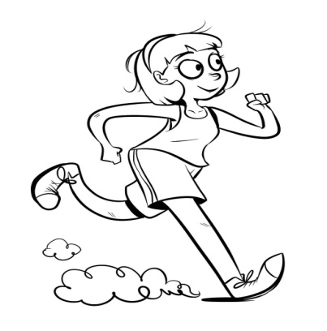

PRÍLOHA – B –
Motivačné básničky s pohybom
Zdvihnem rúčky nad hlavu, (vzpažiť, výpon)
chvíľu držím povalu.
Bočné steny odtlačím, (upažiť)
zápästím si potočím. (krúžime)
Podopriem si svoje bôčky,
povytriasam obe nôžky. (unožiť a striedavo ľavú - pravú „vytriasať“)
No a potom malú chvíľku,
s kamarátom ťahám pílku. (dvaja sa chytia za ruky a napodobňujú pílenie)
Dážď
Padá dáždik z oblohy, (prstami napodobňovať padanie kvapiek)
mne a tebe pod nohy. (pomaly do drepu)
Cupká kvapka, jedna, druhá, (v drepe prstami znázorňovať dopad kvapiek)
svieti slnko, bude dúha. ( stoj – polkruhmi rukou od ramena znázorniť
dúhu, striedavo ľavá, pravá)
Bublina
Bublina si poletuje, (urobíme kruh, držíme sa za ruky)
od pýchy sa nafukuje. (kruh sa rozťahuje)
Bublina si hore letí. (držiac sa za ruky vzpažíme)
Chytíme ju – neuletí! (vo vzpažení výpon)
Bum! Praskla pyšná bublina, (deti sa pustia a idú do drepu)
odznova sa začína.

